
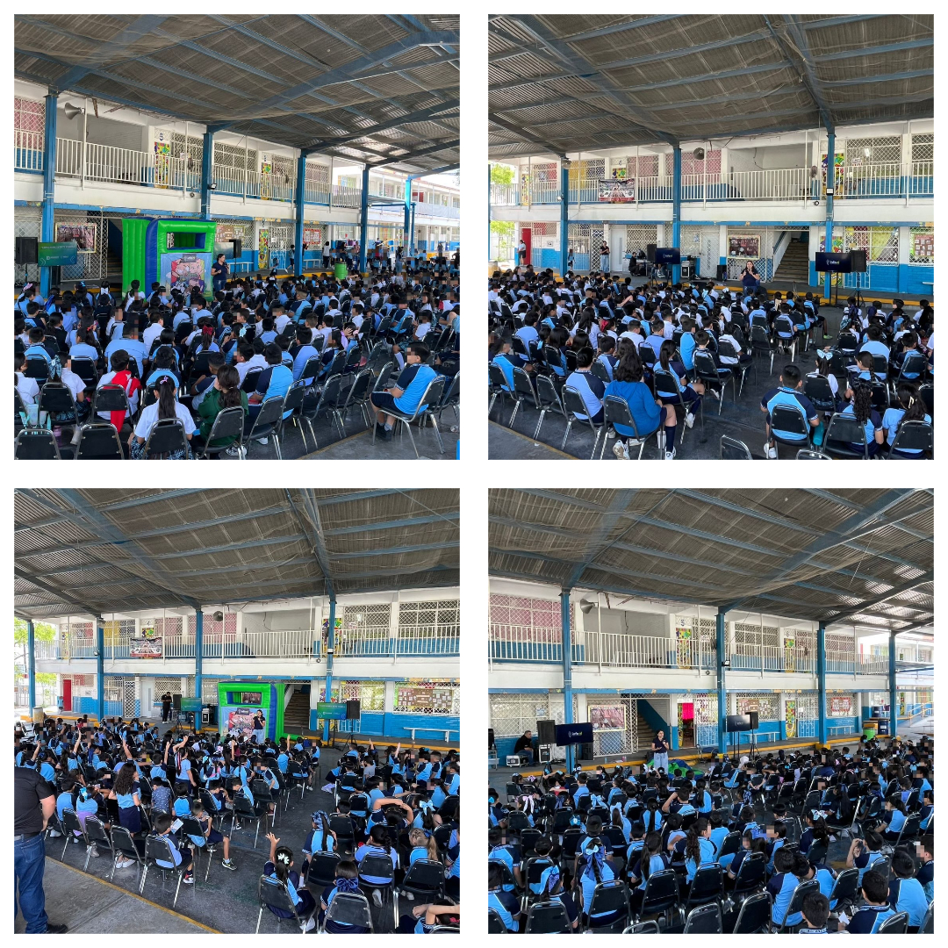
Fecha: 30 de septiembre 2025
Hora: 10:30,11:00,11:30 a.m. y
12:00 p.m.
Asistentes: 2016
Dirigido a: Escuela Prim. Ninfa Esther Fuentes De García.
Programa Infantil “Los Valores de la Transparencia”
Cuento: No te enredes en las redes y Las aventuras de la detective Clarisa

